Классный руководитель – Романова Татьяна Михайловна
Мэр класса – Черепанов Алексей
Зам мэра – Аймальдинова Александра
Учёт посещаемости уроков – Зеленина Валерия
Ответственный за дежурство по школе - Дегтярёв Семён

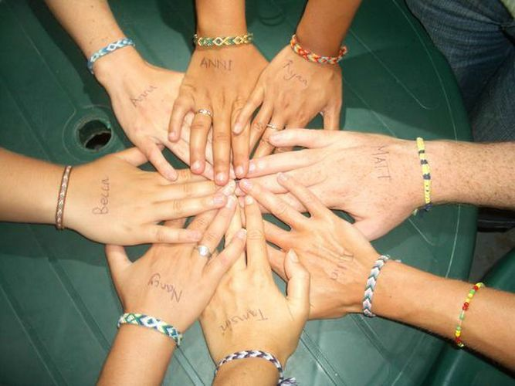
Учебный сектор
1.Шиш Полина
2.Иванова Ксения Зеленый сектор
3. Дьяконова Диана 1.Кузнецова Света
4. Репринцева Настя
5.Кондратьева Настя

Редколлегия
- Бережанская Саша
- Герасименко Никита
- Шведова Алина

Спортивный сектор
1. Тихонов Александр
2. Бачканов Дмитрий
3. Конышев Ярослав
4. Шмелёв Дмитрий
5. Лагунников Виктор

Культмассовый сектор
- Филиппов Леша
- Мироненко Данил
- Андриянов Валера
- Карамышева Юнонна
- Кублицкая Дарья
Трудовой сектор
- Галиев Роман
- Борисов Саша
- Неволин Сергей
- Литовченко Женя

